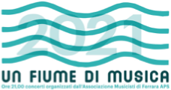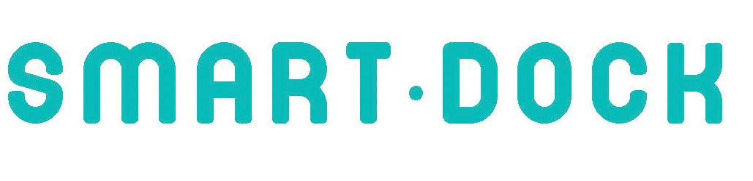

UN FIUME DI MUSICA 2021 | SESTA EDIZIONE
Musica che crea spazi di comunità lungo la darsena di Ferrara

UN FIUME DI MUSICA 2021 - PROGRAMMA

GIUGNO

Lunedì 21 giugno Festa della Musica IBU-MIBACT
Roberto Formignani band Roberto Formignani: chitarra e voce Alessandro Lapia: basso
Roberto Morsiani: batteria Roberto Poltronieri: chitarra
Gianandrea Pasquinelli: armonica a bocca Ambra Bianchi: cori

Giovedì 24 giugno NUEVO TANGO - tango argentino
Ludovico Bignardi: fisarmonica Corrado Calessi: pianoforte Ambra Bianchi: flauto
Andrea Taravelli: basso Flavio Piscopo: percussioni

Lunedì 28 giugno UN FIUME DI JAZZ
a cura del Dipartimento Jazz del Conservatorio di Ferrara

Primo set: classe di Musica d'Insieme del Prof. R.- Manuzzi
Erika Corradi: voce
Marco Paganucci: pianoforte Raffaele Guandalini: contrabbasso Stefano Guarisco: batteria

Secondo set: classe di percussioni del Prof. G.Quer- ci
Marco Paganucci, Irene Giuliani, Vito Favara: pianoforte Raffaele Guandalini: basso
Stefano Melloni: sax contralto Ambra Bianchi: flauto
Guido Querci: Timbales
Special Guest: Giovanni Perin, vibrafono

LUGLIO

Giovedì 1 luglio THAT'S TRIO - pop music, latin & fusion
Viviana Corrieri: voce e chitarra acustica
Roberto Poltronieri: chitarra elettrica e contrabbasso Lele Barbieri: batteria

Lunedì 5 luglio UN FIUME DI JAZZ
In collaborazione con Jazz Club Ferrara

DUCK JUICE
Federico PierantonI: trombone Luca Chiari: chitarra elettrica Lorenzo Locorotondo: tastiere Federico Perinelli: basso elettrico Andrea Grillini: batteria

Giovedì 8 luglio La Madunina e O’ Vesuvio musica d'autore italiana
Ricky “Doc” Scandiani: piano e voce Virna Comini: voce
Roberto Poltronieri: chitarra Stefania Bindini: sax
Enrico Trevisani: basso Stefano Guarisco: batteria

Apriranno il concerto gli allievi del Dipartimento Jazz del Conservatorio di Ferrara, classe di Musica d'Insieme del Prof. R. Manuzzi
Ivano Tota: voce
Marco Paganucci: pianoforte Giovanni Pederzini: basso Diego Insalaco: chitarra Stefano Guarisco: batteria

Lunedì 12 luglio UN FIUME DI JAZZ
In collaborazione con Jazz Club Ferrara

KURT WEILL Quartet
Daniele Santimone: chitarra 7 corde Massimo Mantovani: pianoforte Tiziano Negrello: contrabbasso Riccardo Paio: batteria

Giovedì 15 luglio D'ALTRO CANTO - musica italiana d'autore e jazz
Francesca Marchi: voce Corrado Calessi: piano
Riccardo Baldrati: tromba e flicorno Andrea Taravelli: basso
Lele Barbieri: batteria

Lunedì 19 luglio UN FIUME DI JAZZ
In collaborazione con Jazz Club Ferrara

SLOW GOLD
Filippo Orefice: sax tenore
Stefano De Bonis: pianoforte elettrico Stefano Dallaporta: basso elettrico Andrea Grillini: batteria

Giovedì 22 luglio UFDM - QUAIS DES BRUMES & AMF String Quartet
Federico Benedetti: clarinetto e clarinetto basso Tolga During: chitarra acustica
Roberto Bartoli: contrabbasso

AMF String Quartet:
Pier Claudio Fei & Massimo Mantovani:violino Julie Shepherd:viola
Giacomo Grespan:violoncello

Giovedì 29 luglio ORGANIC 3 & Harmonica Players
Massimo Mantovani: tastiere Roberto Formignani: chitarra Roberto Poltronieri: batteria

Harmonica Players
Gianandrea Pasquinelli, Paolo Giacomini, Angelo Ada- mo, Paolo Santini

AGOSTO

Giovedì 5 agosto BARBERSHOP in ITALY, rassegna di canti popolari
americani a cappella
a cura dell’Associazione B.A.F.F.I (Barbershop Associa- tion For Formations of Italy)

Mercoledì 11 agosto WAH WAH Music Fest
Festival di musica indipendente a cura della redazione di www.wahwahmagazine.it
Icio Caravita solo set chitarra e voce: Folk d’autore John Strada and his Band presentano il nuovo album “Fra Rovi & Rose” Rock/Folk d’autore
John Strada: chitarra e voce Fabio Cremonini: violino
Gianmarco Banzi: fisarmonica e piano Davide Balboni: batteria

Giovedì 12 agosto AMF FUNKY JAZZ CONNECTION - Jazz & Fusion
Federico Benedetti: sax Lorenzo Pieragnoli: chitarra Massimo Mantovani: tastiere Andrea Taravelli: basso
Lele Barbieri: batteria

Domenica 15 agosto Festa di Ferragosto
AQUARELO DO BRASIL brasilian sound Daniella Firpo: voce, chitarra & percussioni Roberto Poltronieri: chitarra
Massimo Mantovani: tastiere Ambra Bianchi: flauto e voce
Roberto Rossi: batteria e percussioni

Giovedì 19 agosto FOUR GRASS - Blue Grass & Country
Marco Scabbia: voce e chitarra
Luca Boaretti: banjo, mandolino e chitarra Roberto Poltronieri: chitarra, banjo e squareneck Davide Zabbari: basso

Giovedì 26 agosto AB MEETS TRIO - jazzy flute sound
Ambra Bianchi: flauto Nicola Morali: tastiere Enrico Trevisani: basso Stefano Peretto: batteria
special guest Flavio Piscopo: percussioni

Martedì 31 agosto GYPSY GUITAR www.gypsyguitar.it

ALMA SWING
Lino Brotto: chitarra principale Mattia Martorano: violino
Andrea Boschetti: chitarra ritmica Beppe Pilotto: contrabbasso

SETTEMBRE

Giovedì 2 settembre UFDM - ARCANA PERCUSSION PROJECT, afro latin
sound
Flavio Piscopo: percussioni e voce Lele Barbieri: batteria
Andrea Taravelli: basso Corrado Calessi: tastiere Riccardo Baldrati: tromba Ambra Bianchi: flauto e voce
ospiti: allievi AMF delle classi di percussioni e batteria

Mercoledì 8 settembre REGALACI UN SORRISO serata di beneficenza pro
ADO

organizzata da Jazz Studio Dance
Comicità, Musica, Danza

Giovedì 9 settembre UFDM - Ensemble "THE CLUSTERS, pop music,
soul, country
Giacomo Zatti: voce e piano Lorenzo Pieragnoli: chitarra Andrea Taravelli: basso Lele Barbieri: batteria
Ospiti gli allievi della classe di canto AMF:
Alessia Michelon, Giulia Gherardi, Alberto Gargioni Giulia Disarò

Ingresso gratuito con prenotazione tavoli obbligatoria su App EVENTBRITE
ore 20,00 apertura cancelli e assegnazione tavolo con possibilità di Food & Drink ore 21,00 inizio concerto
info: unfiumedimusica@gmail.com

